Bài tập thực hành 06

**MSSV:**

**Họ và tên sinh viên:**

Tạo CRUD với Laravel và CakePHP

**Mục tiêu cần đạt**:

Sau buổi này, các bạn cần nắm thao tác tạo các trang cơ bản CRUD (Create-Read-Update-Delete) với Laravel và CakePHP:

* Cài đặt project CakePHP với composer
* Thiết lập các lệnh sinh code tự động với Cakephp, nắm các quy tắc đặt tên
* Cài đặt gói sinh code tự động Laravel, nắm các lệnh và quy trình để sinh code với Laravel

Các bạn thực hiện viết code như hướng dẫn để làm quen, sau đó trả lời các **Yêu cầu** ở dưới bài hướng dẫn.

**Gợi ý Tham khảo:**

* <https://viblo.asia/p/gioi-thieu-package-laravel-generator-Eb85oMRkZ2G>
* [https://github.com/CrestApps/laravel-code-generato](https://github.com/CrestApps/laravel-code-generator)
* <https://book.cakephp.org/3/en/installation.html>: Cài đặt bản v3
* <https://book.cakephp.org/4/en/installation.html>: Cài đặt bản v4
* <https://book.cakephp.org/4/en/console-commands.html>: Các lệnh console cho cakephp
* <https://book.cakephp.org/4/en/orm/retrieving-data-and-resultsets.html#using-finders-to-load-data> và các nguồn khác mà sinh viên tìm được

# Yêu cầu bài thực hành:

1. Bạn hãy chạy tất cả các lệnh hướng dẫn ở trên và chụp lại màn hình kết quả.

Tạo project với Cakephp

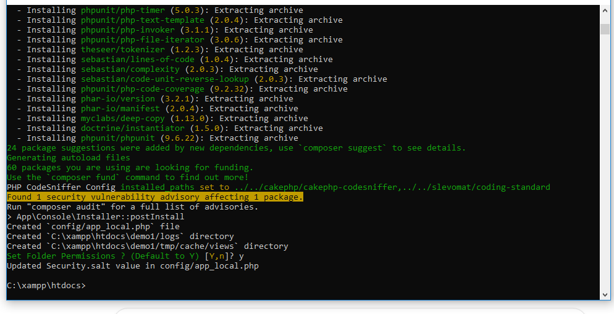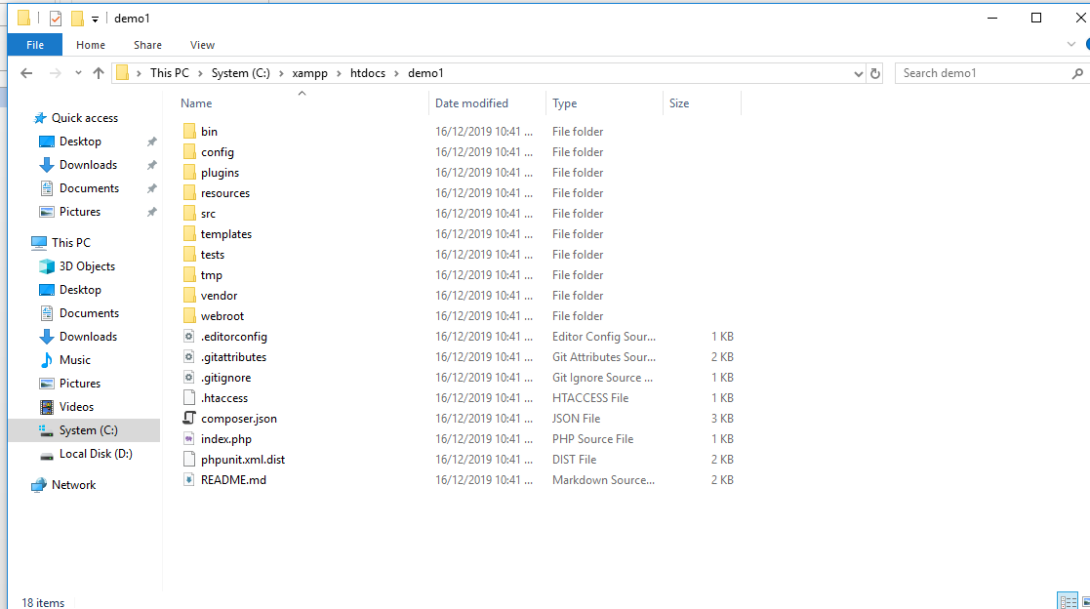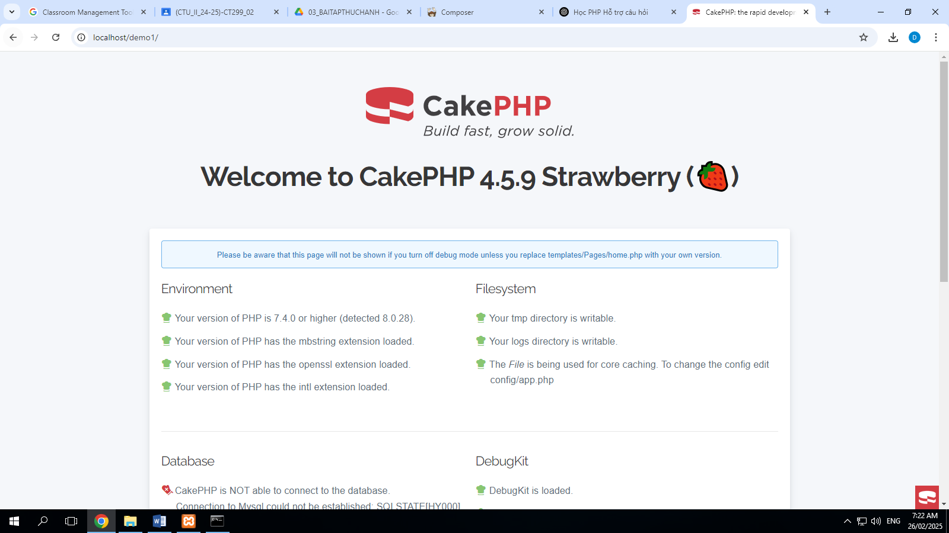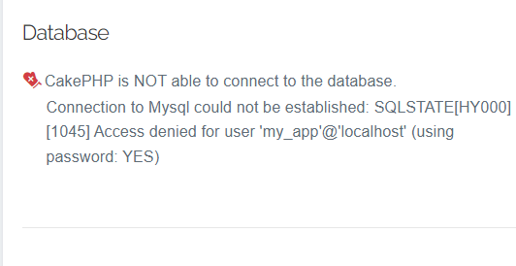

Tạo CSDL để thực hiện kết nối với project cakephp vừa tạo

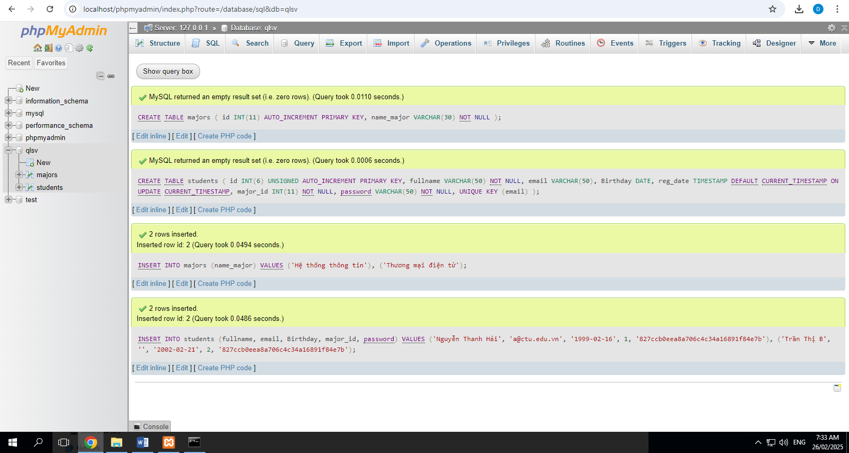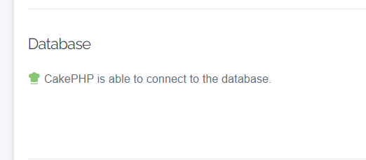

Sinh code tự động với CakePHP

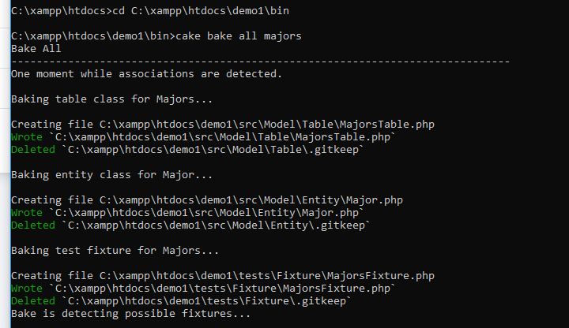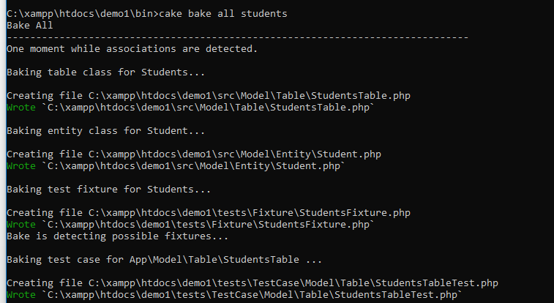

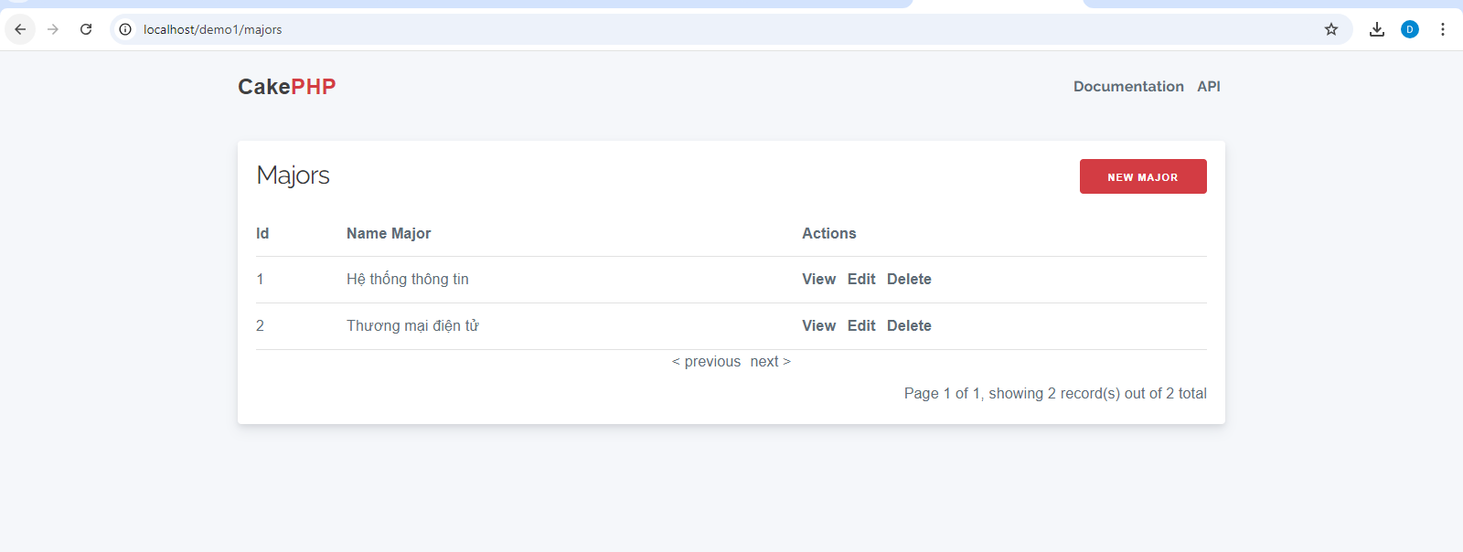

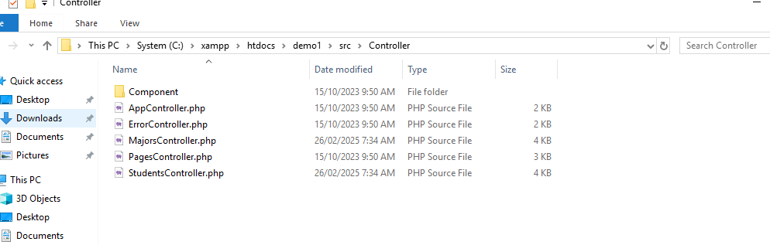

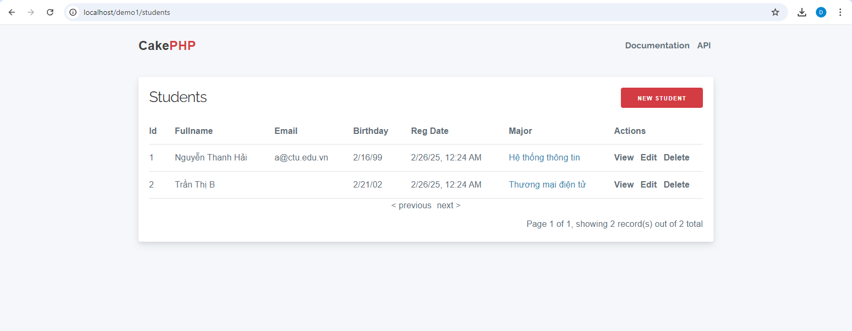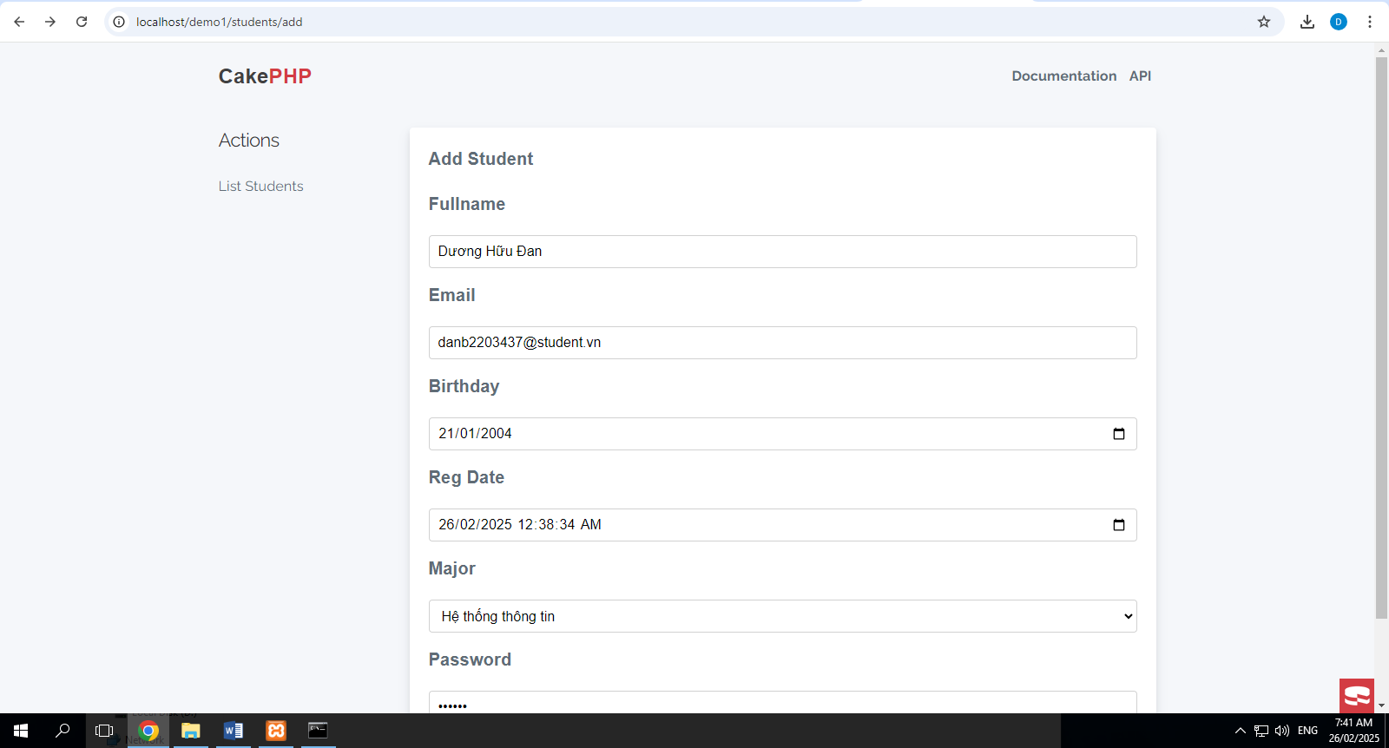

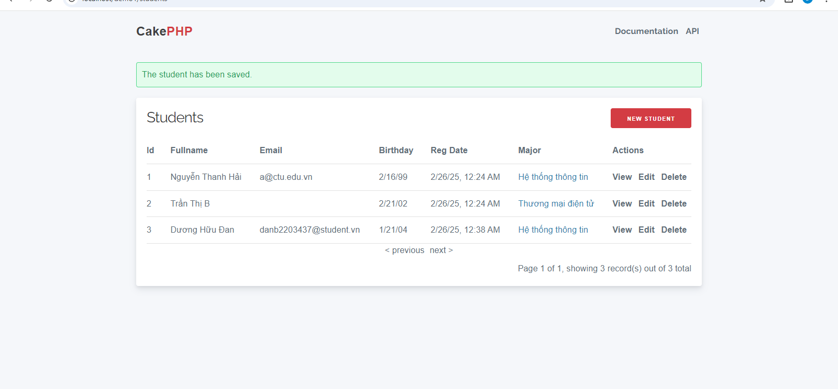

Hướng dẫn tạo CRUD từ view CSDL với CakePHP:

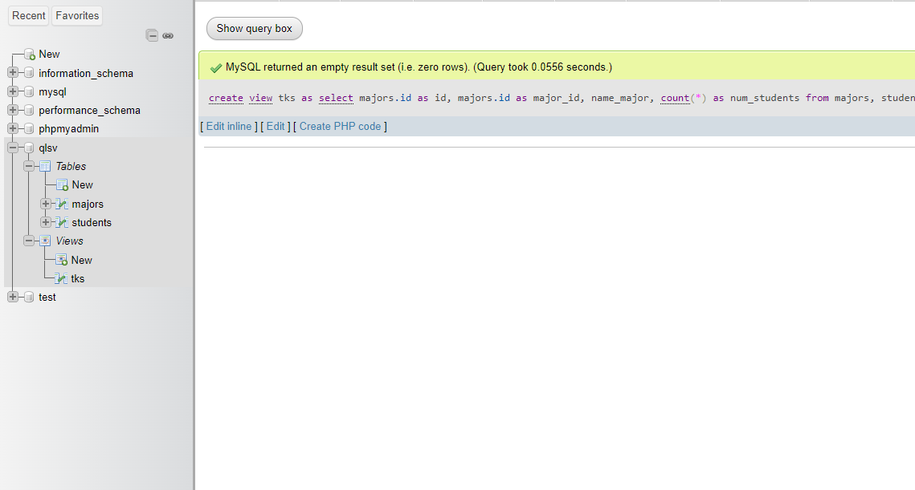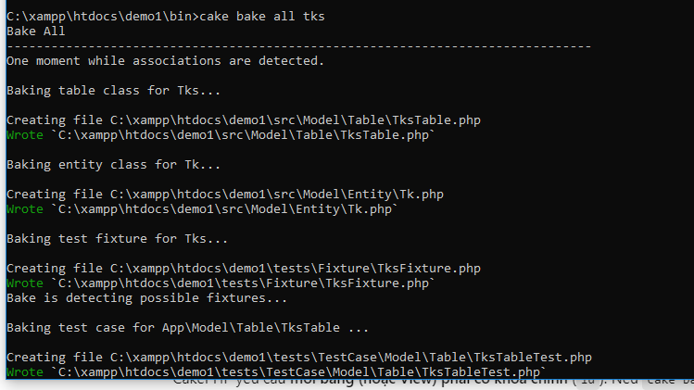

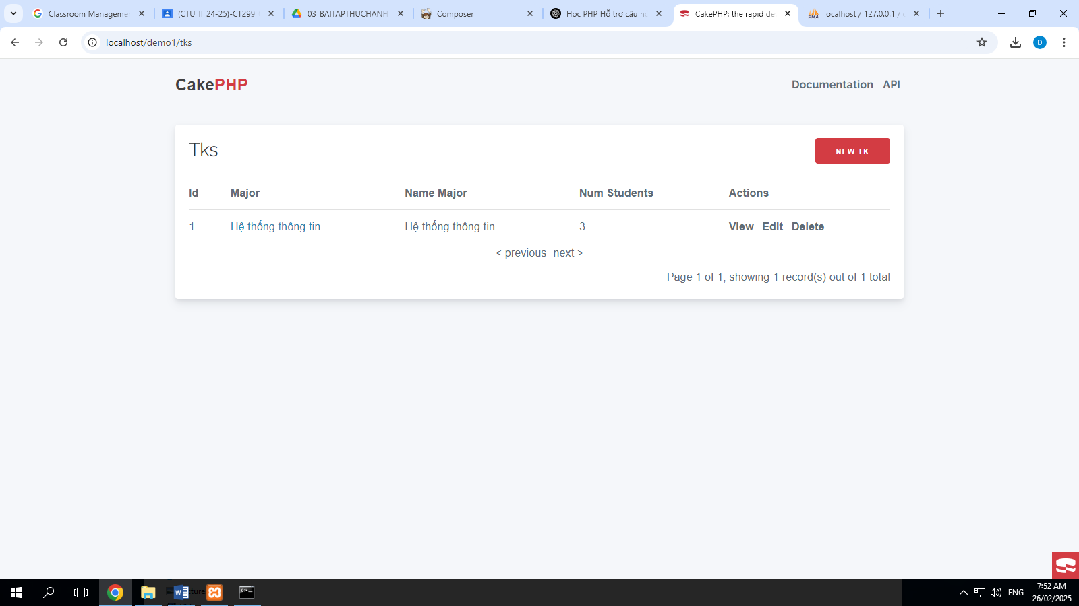

Tạo project Laravel và kết nối CSDL

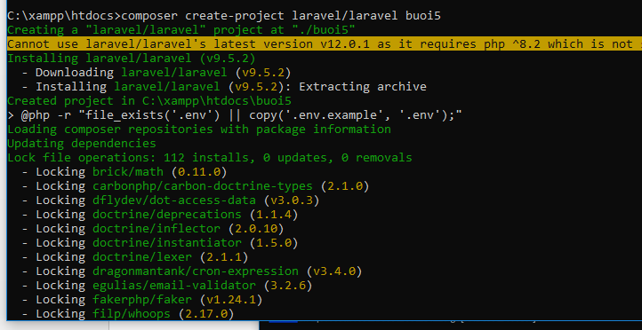

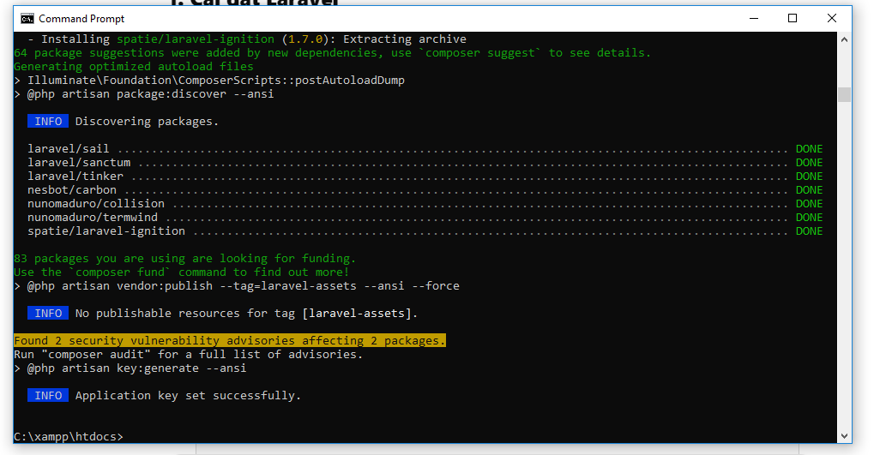

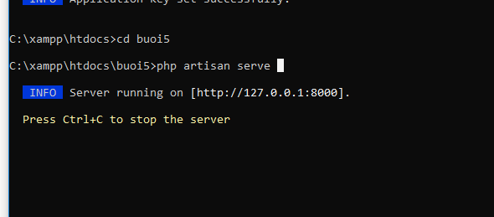

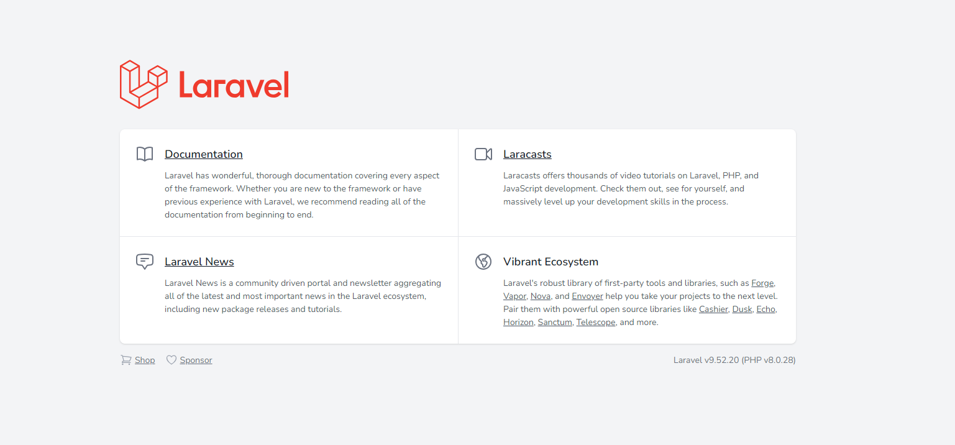

1. Đọc và tìm hiểu về Cakephp tại đây: [1], bạn hãy cho biết Cakephp là gì? Hãy mô tả các quy tắc trong các Layer Model, View, Controller của Cakephp. Tìm hiểu thêm trên Internet, các bạn trình bày Cakephp ra đời năm nào? Tác giả, lịch sử phát triển các phiên bản. **CakePHP là gì?**

CakePHP là một framework PHP mã nguồn mở theo mô hình MVC (Model-View-Controller) giúp phát triển ứng dụng web nhanh chóng và hiệu quả. Nó cung cấp sẵn các công cụ để làm việc với CSDL, routing, validation, authentication và nhiều tính năng khác mà không cần viết lại từ đầu.

🔹 Ưu điểm của CakePHP:

* Cấu trúc MVC rõ ràng → dễ quản lý code
* Tích hợp ORM (Object-Relational Mapping) → làm việc với CSDL nhanh hơn
* Hỗ trợ Bake (tạo CRUD tự động) → tiết kiệm thời gian phát triển
* Tính bảo mật cao → có sẵn công cụ bảo mật chống SQL Injection, CSRF
* Không cần cấu hình quá nhiều → cài đặt và chạy nhanh

**Các quy tắc trong các Layer Model, View, Controller của Cakephp**

**Model (M)**

* Quản lý dữ liệu và giao tiếp với CSDL thông qua ORM
* Định nghĩa các bảng (tables) và quan hệ giữa chúng
* Xử lý logic liên quan đến dữ liệu (validation, truy vấn...)

**View (V)**

* Chịu trách nhiệm hiển thị giao diện cho người dùng
* Nhận dữ liệu từ **Controller** và hiển thị ra trình duyệt

**Controller (C)**

* Nhận request từ người dùng và điều hướng đến Model hoặc View
* Xử lý logic ứng dụng, gọi Model để lấy dữ liệu và truyền đến View

**Lịch sử phát triển CakePHP**

* **Năm 2005:** CakePHP được phát triển bởi **Michal Tatarynowicz** và sau đó được phát hành bởi **Cake Software Foundation**
* **2006:** Ra mắt phiên bản CakePHP 1.0
* **2014:** Ra mắt CakePHP 3.0, hỗ trợ namespace và ORM mới
* **2019:** CakePHP 4.0 ra đời, cải tiến về hiệu suất và bảo mật
* **Hiện tại:** CakePHP 4.x vẫn đang được phát triển và sử dụng rộng rãi

1. Dựa vào [2] hãy cho biết các quy tắc đặt tên các bảng trong CSDL để Cakephp có thể nhận dạng được hỗ trợ cho việc sinh CRUD tự động.

* **Tên bảng**: Dạng số nhiều, chữ thường (VD: students, majors).
* **Tên cột**: Dạng snake_case (VD: fullname, email, major_id).
* **Khóa chính**: Luôn là id, kiểu AUTO_INCREMENT.
* **Khóa ngoại**: Kết thúc bằng _id, tham chiếu id của bảng khác (VD: major_id).
* **Bảng quan hệ N-N**: Tên theo {bảng1}_{bảng2} (VD: students_courses).
* **View CSDL**: Tên theo quy tắc bảng, thêm khóa chính giả (id) nếu cần (VD majors_statistics).

1. Hãy tìm và trình bày các số liệu mới nhất về người sử dụng Cakephp và Laravel mà bạn tìm thấy được trên Internet.

* **CakePHP**:
  + Hiện tại, CakePHP đang được sử dụng bởi hàng chục nghìn lập trình viên trên toàn thế giới.
  + Theo BuiltWith, CakePHP đang được sử dụng trên hơn 60,000 website.
  + Thống kê từ GitHub: Hơn 8,000 sao và hàng trăm nhà phát triển góp mã nguồn.
* **Laravel**:
  + Laravel là framework PHP phổ biến nhất hiện nay, được sử dụng bởi hàng trăm nghìn website.
  + Theo BuiltWith, có hơn 1,500,000 website sử dụng Laravel.
  + Trên GitHub, Laravel có hơn 75,000 sao, là framework PHP có cộng đồng lớn nhất.

1. Hãy phân tích điểm mạnh và điểm yếu của Cakephp và Laravel, tiến hành so sánh 2 framework này.

* **CakePHP**:
  + **Điểm mạnh**: Cài đặt nhanh, quy tắc chặt chẽ, hỗ trợ Bake sinh CRUD tự động.
  + **Điểm yếu**: Cộng đồng nhỏ hơn Laravel, tài liệu ít hơn.
* **Laravel**:
  + **Điểm mạnh**: Cộng đồng lớn, hỗ trợ API tốt, Blade template mạnh mẽ.
  + **Điểm yếu**: Cấu hình phức tạp hơn CakePHP, cần hosting mạnh hơn.

**Tổng kết:**

* CakePHP phù hợp với dự án nhỏ và trung bình, cần nhanh gọn.
* Laravel mạnh hơn, phù hợp dự án lớn, yêu cầu API tốt hơn.

1. Bạn hãy tạo 1 CSDL đơn giản để lưu trữ dữ liệu với các mô tả bên dưới:

Môn học (mã môn, tên môn, số tín chỉ, có tính điểm tích lũy)

Sinh viên (mã sinh viên, họ tên sinh viên, ngày sinh, email, giới tính, số điện thoại, mật khẩu)

Lớp môn học (Mã lớp môn học, mã môn, học kỳ niên khóa)

Điểm (mã lớp môn học, mã sinh viên, điểm)

Tên bảng, tên cột, kiểu dữ liệu các bạn tự đặt sao cho thỏa các quy tắc để các framework nhận dạng được, vd dùng quy tắc với Cakephp:[3], có thể thêm các cột khóa giả (ID) nếu thấy thực sự cần thiết cho việc lập trình và tự động sinh mã. Tạo 1 số dữ liệu mẫu với dữ liệu là thông tin điểm số các môn học mà bạn đã học.

Đưa các lệnh SQL tạo CSDL, tạo bảng,... vào bài làm

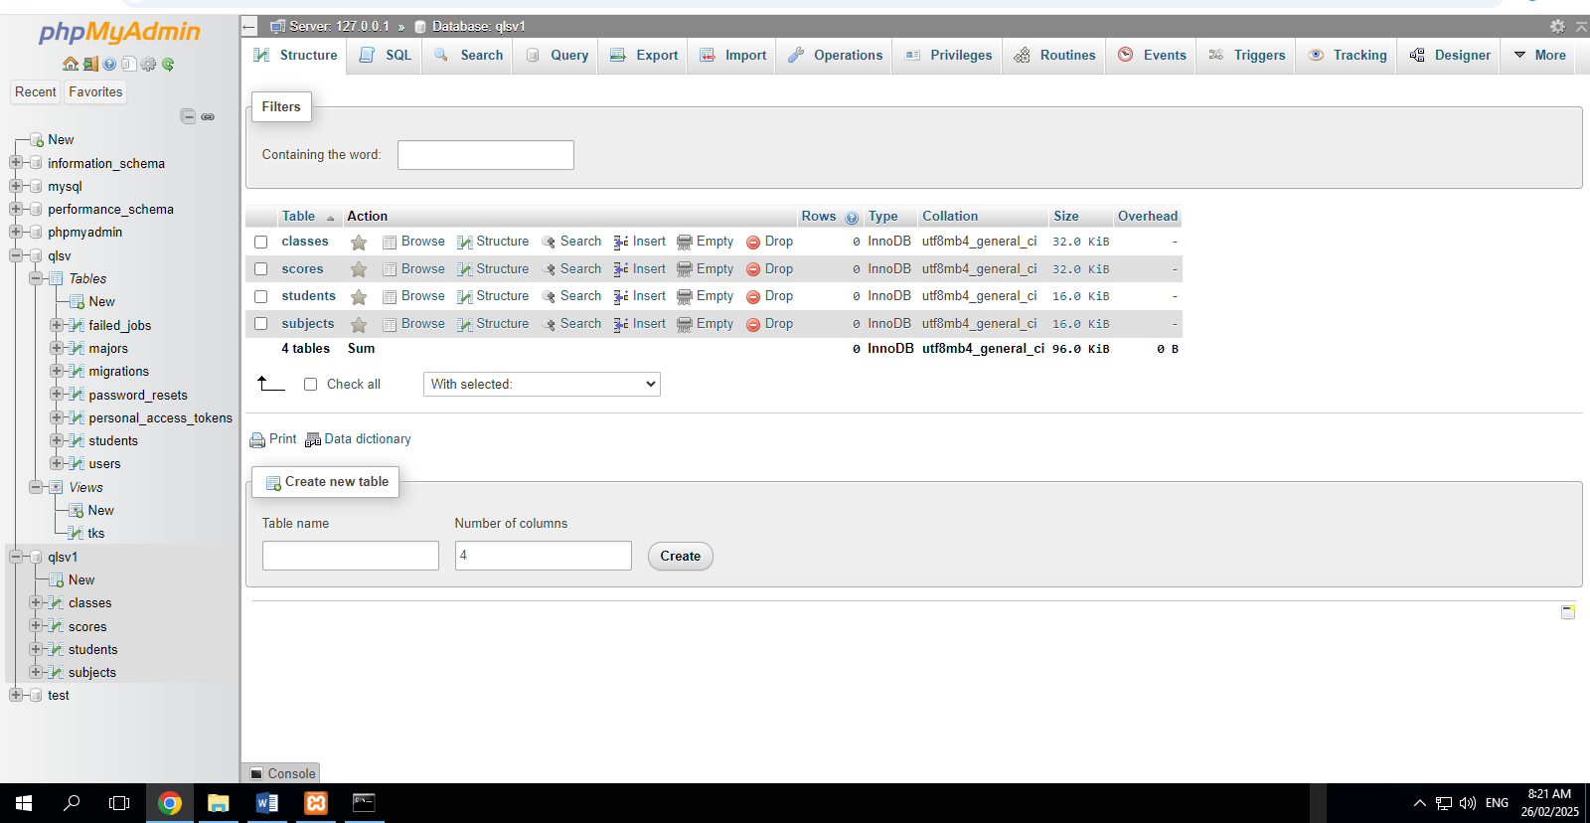

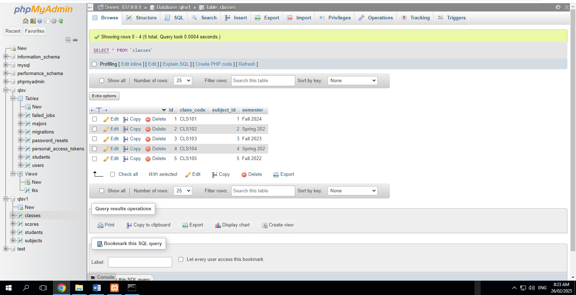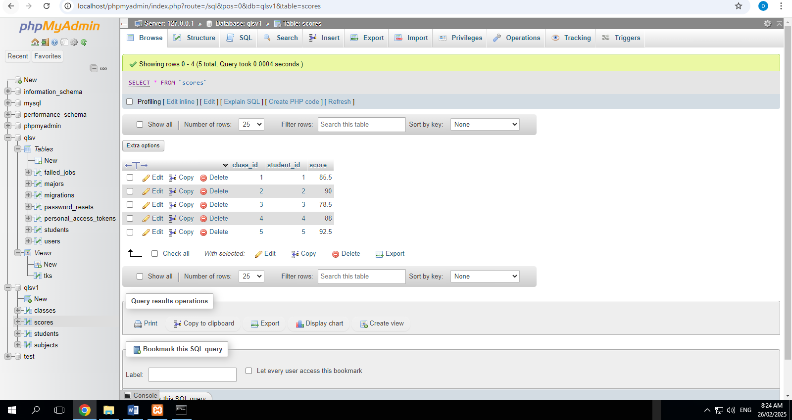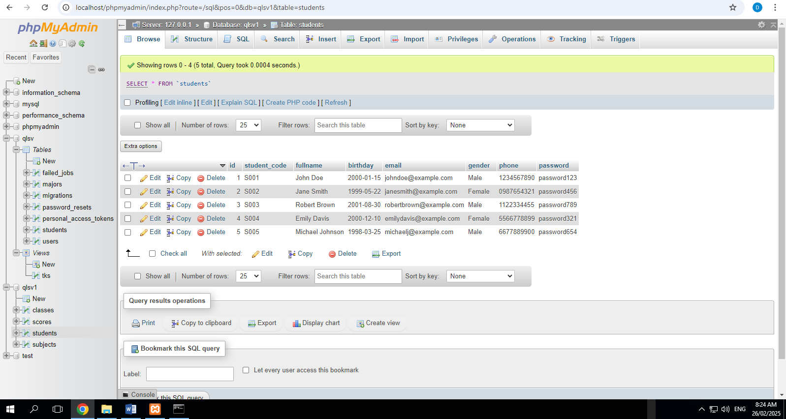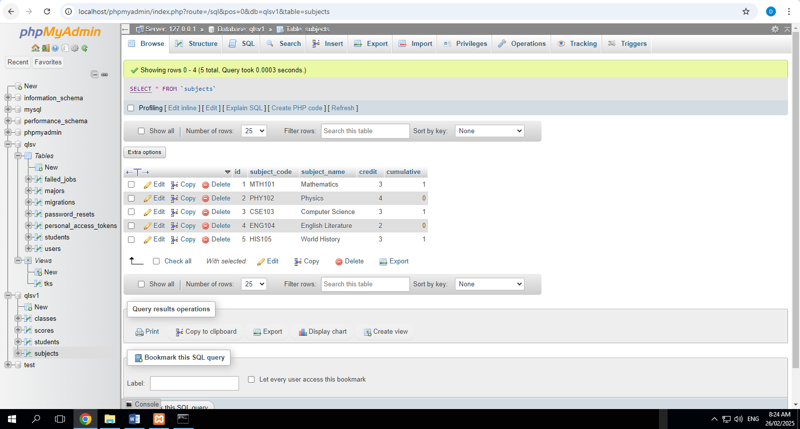

1. Bạn lựa chọn hoặc dùng Cakephp hoặc dùng Laravel để tạo project và tự động sinh CRUD cho CSDL đã tạo ở câu 6.

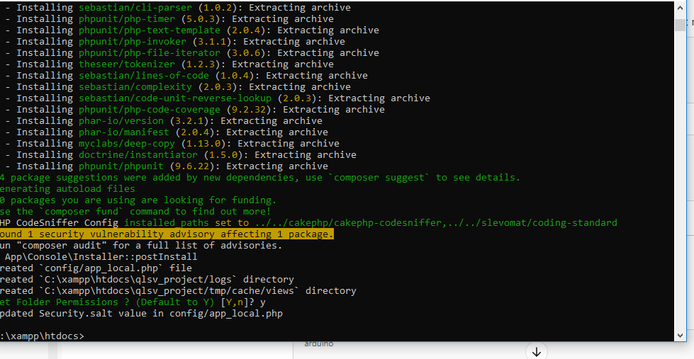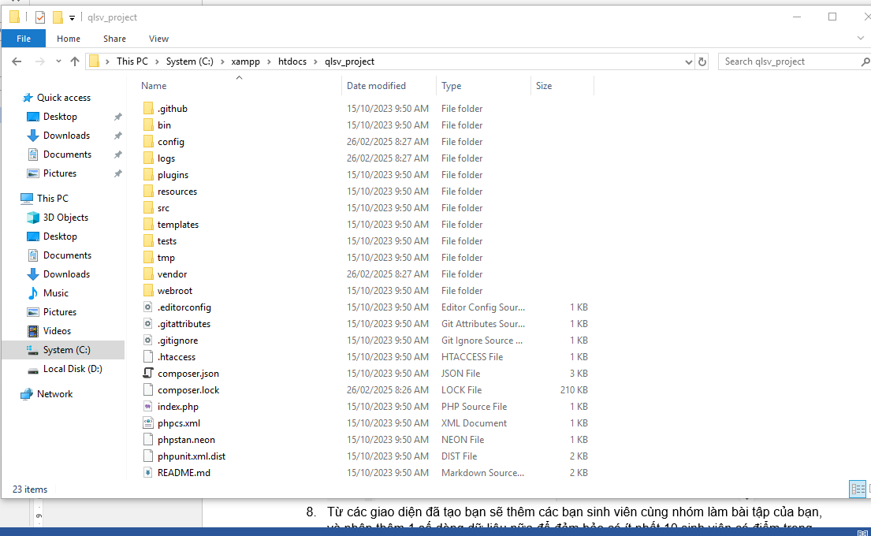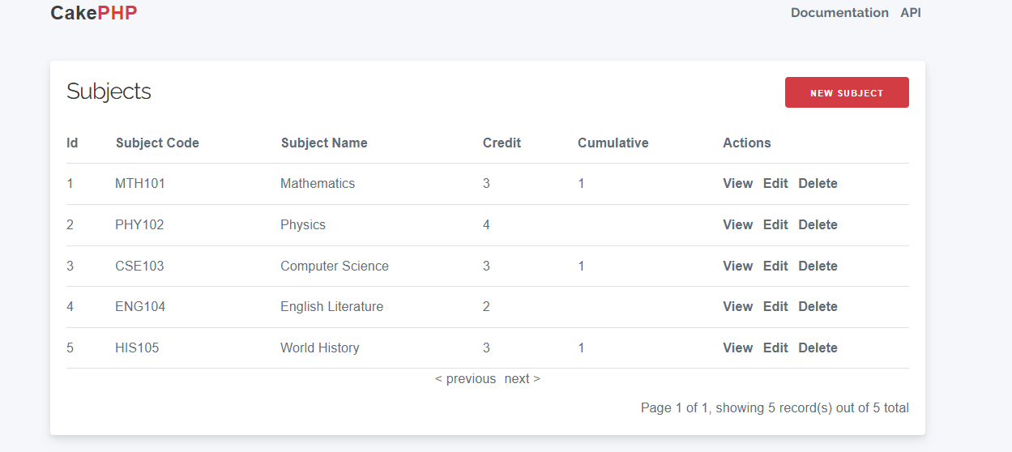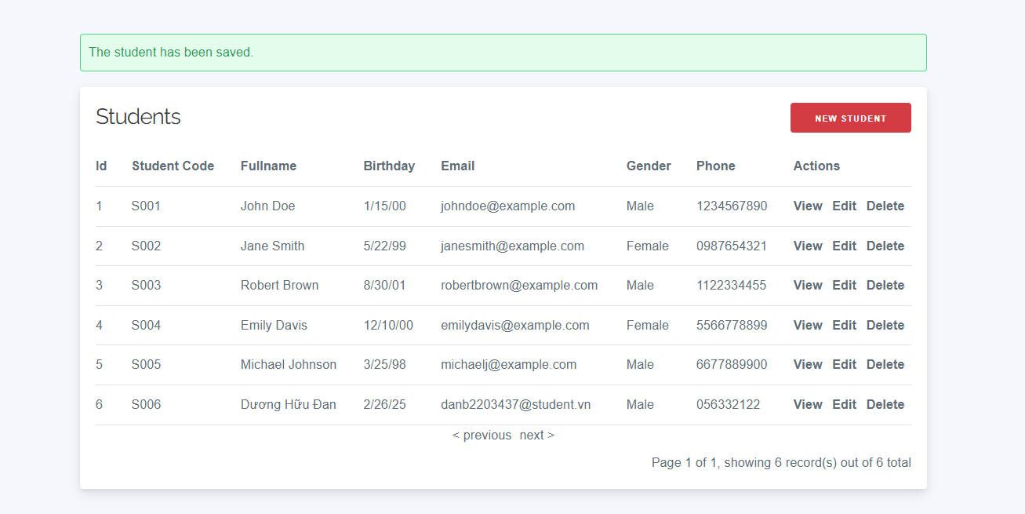

1. Từ các giao diện đã tạo bạn sẽ thêm các bạn sinh viên cùng nhóm làm bài tập của bạn, và nhập thêm 1 số dòng dữ liệu nữa để đảm bảo có ít nhất 10 sinh viên có điểm trong hệ thống.



1. Tạo 1 khung nhìn (view CSDL) bằng câu lệnh SQL để tính điểm trung bình tích lũy của mỗi sinh viên, thông tin bao gồm: mã số sinh viên, họ tên, điểm tích lũy, số môn đã học, số môn đã tích lũy, tổng số tín chỉ đã tích lũy. Tên view CSDL nên đặt tên sao cho thỏa điều kiện để có thể tạo CRUD tự động.
2. Hãy tạo CRUD cho view CSDL đã tạo ở câu 9, quan sát và chụp hình kết quả. Vào controller chỉnh sửa sao cho trang index của CRUD đã được tạo hiển thị điểm tích lũy của các sinh viên sắp xếp giảm dần.

**Chú ý:**

* Các bạn nộp file word: Quy tắc đặt tên file: **<mssv>-<hoten>-<bai><stt_bai thực hành>.docx** nộp lên Classroom (VD: **B123456-NguyenVanA-bai1.docx**), kèm với các file khác được yêu cầu như phần câu hỏi đã nêu. **Ngoại trừ file word trả lời câu hỏi, các file còn lại các bạn nén vào 1 file zip**. File zip đặt tên như file word.
* Mỗi câu các bạn trả lời bằng hình hoặc dạng text tùy vào yêu cầu của câu hỏi và **TRẢ LỜI THEO ĐÚNG THỨ TỰ CÂU HỎI**. Nếu câu nào không trả lời được các bạn cứ để số thứ tự câu hỏi và bỏ trống phần trả lời.
* Các câu trả lời có tham khảo trên Internet phải trích dẫn link/nguồn.
* *Vi phạm 1 trong các điều sau đây bài thực hành sẽ bị 0 điểm:*
  + Đặt tên KHÔNG ĐÚNG quy tắc được yêu cầu.
  + Bài không đủ các thành phần (word, code+data (nếu có),...) đã được yêu cầu.
  + Bài không thực hiện đúng yêu cầu “**Ngoại trừ file word trả lời câu hỏi, các file còn lại các bạn nén vào 1 file .zip”**
  + Bị phát hiện copy, sao chép từ các bạn khác
  + Phần trả lời không ghi rõ trả lời cho câu nào
  + Thứ tự câu trả lời không đúng thứ tự câu hỏi

1. https://book.cakephp.org/4/en/intro.html
2. https://book.cakephp.org/4/en/intro/conventions.html
3. https://book.cakephp.org/4/en/intro/conventions.html